**Миляцька сільська рада**

**КЗ «Смородський НВК «ЗОШ І-ІІ ст. – ДНЗ»**

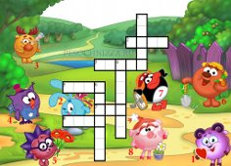

**2018**

**Рецензент:**

**Янковська Г.Й, – методист управління освіти і науки**

**Дубровицької райдержадміністрації**

**Схвалено методичною радою**

**КЗ «Смородський НВК «ЗОШ І-ІІ ст. – ДНЗ»**

**( протокол №1 від 15.01.2018 року)**

**Автор:**

**Леоновець С.М. –**

**вчитель початкових класів**

**КЗ «Смородський НВК «ЗОШ І-ІІ ст. – ДНЗ»**

Збірка різноманітних кросвордів для початкової школи.

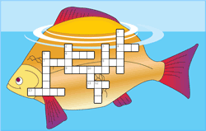

**ПЕРЕДМОВА**

**Збірка різноманітних кросвордів для початкової школи.**

Я думаю, що багато хто любить розгадувати кросворди. Як ви думаєте — ваші діти люблять? Якщо вони ще не пробували, то ця збірка допоможе вашим діткам зануритися в світ кросвордів. Знайомтеся — кросворди для дітей. Ваші розумниці і розумники зможуть легко, в ігровій формі, розвинути пам'ять, увагу, інтелект і, можливо, самі захочуть придумати кросворди про улюблені ласощі або казкового героя.

Поряд із кросвордами представлені навчальні завдання, які направлені на розвиток логічного і образного мислення, уваги та уяви.

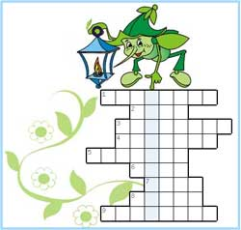

**Українські народні казки**

|  |  |  |  |  |  |  |  |  |  |  |  |
| --- | --- | --- | --- | --- | --- | --- | --- | --- | --- | --- | --- |
|  | | | | | 1.К | у | р | о | ч | к | а |
| 2.Т | е | л | е | с | и | к |  | | | | |
|  | | 3.К | и | р | и | л | о |
|  | 4.Н | а | р | о | д |
|  | П | і | р’ | ї | н | а |  |
| П | і | в | н | и | к |
|  | Л | и | с | и | ч | к | а |  |
| К | о | ц | ь | к | и | й |  |
|  | |  | к | о | т | и | г | о | р | о | | ш | к | о |
| Р | і | п | к | а |  | |
| Б | и | ч | о | к |  | | |
|  | Р | у | к | а | в | и | ч | к | а |
| К | о | з | а |  | | | |
|  | | к | о | л | о | б | о | к | |
| К | р | и | в | е | н | ь | к | а | |

1. Вже на радість діду й бабі

неслась «золотом» ця ряба.

(Курочка)

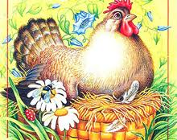

2. Не було в старих дитинки,

Колихали деревинку.

Народивсь малий Івась:

Роботящий хлопець вдавсь.

(Телесик)

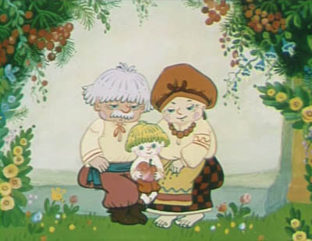

1. Жив під Києвом величним

Богатир один незвичний.

Від велику силу мав:

Двадцять шкур сам підіймав!

(Кирило)

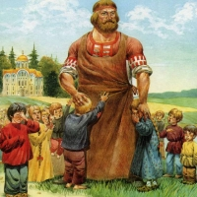

4. Усіх казочок не злічити у світі!

Читають дорослі, читають і діти.

Їх так багато, мов осінніх щедрот!

Склав же їх мудрий вкраїнський…

(народ)

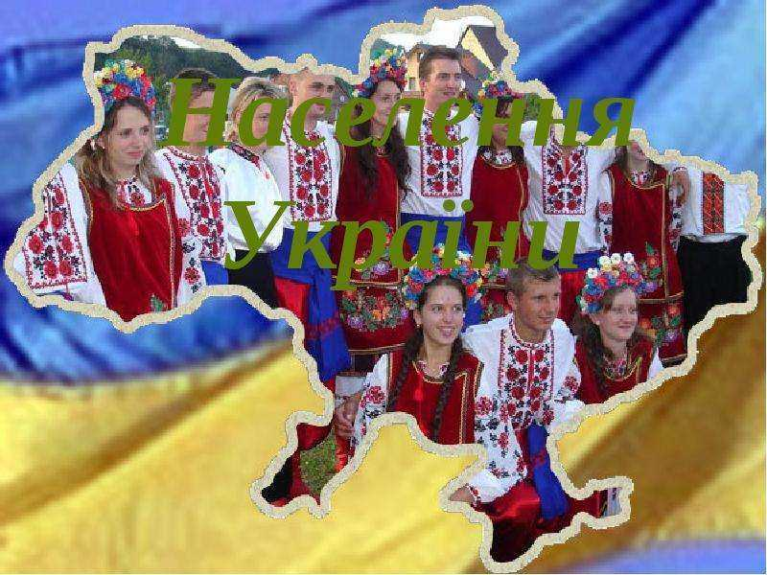

1. Їй табунець не мав чим помогти:

Лишив одну, поранену пташину.

А як вертав назад через степи,

То кожен скинув качечці…

(пір’їну)

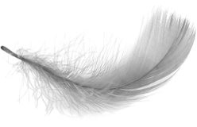

1. Голосистий співунець,

На голівці – гребінець.

Завжди втрапить у біду.

Кукуріка: «Пропаду!»

(півник)

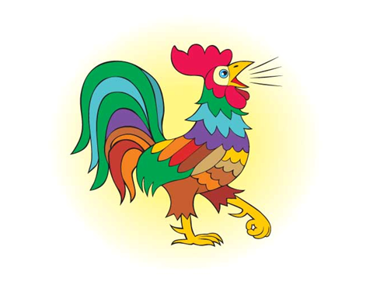

1. Півника вона украла,

І в ведмедя кумувала,

В Журавлика – гостювала

Шани лиш ніде не мала!

(лисичка)

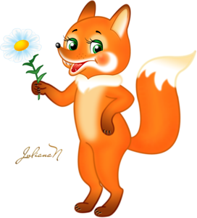

1. Цей поважний,товстий кіт

Не сидить біля воріт.

Має синій він кафтан

І зоветься просто: «Пан!».

(Коцький)

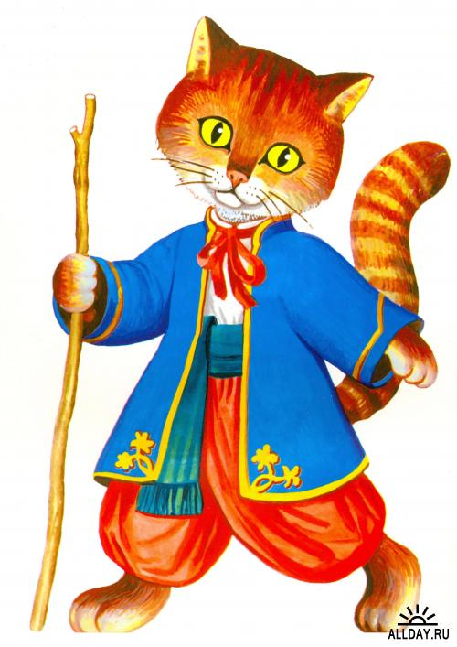

1. Стежкою собі котився.

З горошинки народився.

А який був сильний, дужий,

та й до горя небайдужий!

(Котигорошко)

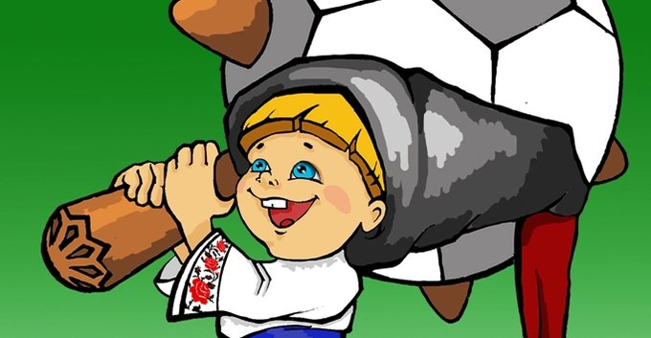

1. На городі виростала.

В сонця сили набирала.

Як з землі тепер дістати?

Треба всю сім’ю скликати!

(Ріпка)



1. Цей гарненький третячок

Має смоляний бочок.

(Бичок)

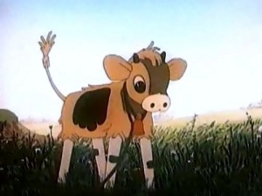

1. В лісі тім, що біля річки

Загубив дід невеличку.

Звірів в ній жило чимало,

Тільки місця було мало!

(Рукавичка)

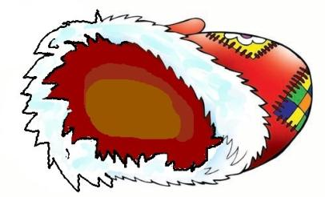

1. Ох, примхлива, вередлива,

Неслухняна дереза!

Що вертлява та брехлива

Ця рогатая…

(Коза)

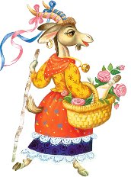

1. На віконці не сиділось,

Все йому тікать хотілось!

У біду потрапив сам,

Бо лисичка його «гам!»

(Колобок)



1. Дівчинка та чепурненька,

Тільки трошечки …

(Кривенька)

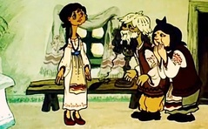

**Цікава книга природи**

|  |  |  |  |  |  |  |  |  |
| --- | --- | --- | --- | --- | --- | --- | --- | --- |
| 1 |  |  |  |  |  |  |  |  |
|  | 2 |  |  |  |  |  |  |  |
|  |  | 3 |  |  |  |  |  |  |
| 4 |  |  |  |  |  |  |  |  |
| 5 |  |  |  |  |  |  |  |  |

1.Листопад—… зими.

2.Хто танцював з вітром?

3. Хто скидає перед зимою руду шубку на сіру.

4.Хто поклонився лісам і полям, відлітаючи в Африку?

5. Як кликали в школі Улянку з оповідання О.Донченка?

**Ключове слово**—пора року.



|  |  |  |  |  |  |  |  |  |  |
| --- | --- | --- | --- | --- | --- | --- | --- | --- | --- |
| 1 |  |  |  |  |  |  |  |  |  |
|  |  |  | 2 |  |  |  |  |  |  |
|  | 3 |  |  |  |  |  |  |  |  |
| 4 |  |  |  |  |  |  |  |  |  |
|  |  |  |  | 5 |  |  |  |  |  |
|  | 6 |  |  |  |  |  |  |  |  |

**Мова — дивний скарб**

1.Синонім до слова алфавіт.

2.З ким зустрівся Дороговказ.

3.Довідкова книга, у якій в певному порядку подано слова.

4.Що писав на уроці татарський хлопчик.

5.Що треба цінити в слові?

**Ключове слово —** прізвище вченої - мовознавця.

**Похвала книгам**

|  |  |  |  |  |  |  |  |  |  |  |  |  |
| --- | --- | --- | --- | --- | --- | --- | --- | --- | --- | --- | --- | --- |
|  |  |  |  |  |  | 1 |  |  |  | 2 |  |  |
|  |  |  |  |  |  |  |  |  |  |  |  |  |
|  | 3 |  |  |  |  |  |  |  |  |  |  |  |
|  |  |  |  |  |  |  |  | 4 |  |  |  |  |
|  |  |  |  | 5 |  |  |  |  |  |  |  |  |
|  |  |  |  |  |  |  |  |  |  |  |  |  |
| 6 |  |  |  |  |  |  |  |  |  |  |  |  |
|  |  |  |  |  |  |  |  |  |  |  |  |  |
|  |  |  | 7 |  |  |  |  |  |  |  |  |  |
|  |  |  |  |  |  |  |  |  |  |  |  |  |

**По горизонталі:**

5.З чого в Стародавньому Єгипті виготовляли книги?

6.Хто на Русі заснував першу бібліотеку?

7.Що таке “книгосхвище”?

**По вертикалі:**

1. Хто є засновником книгодрукування на Україні?

2.Хто допомагав дівчинці перегортати сторінки в книжці?

3.З чого виготовляли книги в Стародавньому Китаї?

4.Що допоможе вибрати книгу в бібліотеці?





**Чарівні казки**

|  |  |  |  |  |  |  |  |  |  |  |
| --- | --- | --- | --- | --- | --- | --- | --- | --- | --- | --- |
| 1 |  |  |  |  |  |  |  |  |  |  |
|  |  |  | 2 |  |  |  |  |  |  |  |
|  |  |  |  | 3 |  |  |  |  |  |  |
|  |  | 4 |  |  |  |  |  |  |  |  |
|  |  |  |  | 5 |  |  |  |  |  |  |
|  |  |  | 6 |  |  |  |  |  |  |  |
|  |  |  |  |  | 7 |  |  |  |  |  |

1.В якій казці загублена дідом річ стала домівкою для звірів?

2. Хто запросив Лисичку до себе в гості і склав їжу в глечик?

3.Як звати козу, яка вигнала зайчика з його хатки?

4.Взимку ляже спати

дядько вайлуватий ,

лиш тоді устане,

як весна настане.

5.Поблизу отари ходить,

на ягняток страх наводить.

6.Хто зайшов колосок?

7.Має вуса, довгий хвіст,молочко, сметану їсть.

**Ключове слово—**різновид казок.

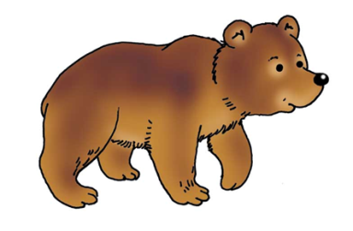

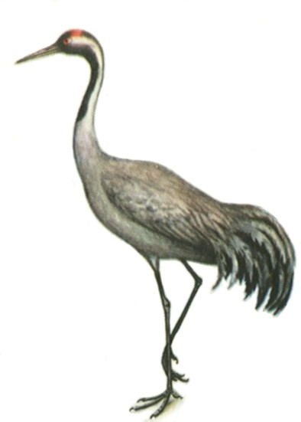

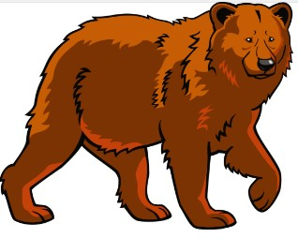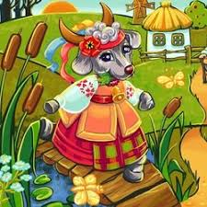



**Прислів’я**

|  |  |  |  |  |  |  |  |  |  |
| --- | --- | --- | --- | --- | --- | --- | --- | --- | --- |
| 1 |  |  |  |  |  |  |  |  |  |
|  | 2 |  |  |  |  |  |  |  |  |
|  |  |  | 3 |  |  |  |  |  |  |
|  |  | 4 |  |  |  |  |  |  |  |
|  |  |  |  | 5 |  |  |  |  |  |
|  | 6 |  |  |  |  |  |  |  |  |
| 7 |  |  |  |  |  |  |  |  |  |

 1.Де сила не візьме, там розум … .

2.Слово не … , вилетить — не спіймаєш.

3.Знання — дерево, а діло — … .

4.Гостре … коле сердечко.

5.Добрим словом мур проб’єш, а лихим і в … не ввійдеш.

6.Кінці з … не сходяться.

7. Сім разів … , а один раз відріж.

**Ключове слово**—похвала знавцям прислів'їв.

**А.Дімаров “Для чого людині серце”**

|  |  |  |  |  |  |  |  |  |  |  |  |
| --- | --- | --- | --- | --- | --- | --- | --- | --- | --- | --- | --- |
|  | 1 |  |  | 2 |  |  |  | 3 |  |  |  |
|  |  |  | 4 |  |  |  |  |  |  |  |  |
|  |  |  |  |  |  |  |  |  |  |  |  |
| 5 |  |  |  |  |  |  |  |  |  |  |  |
|  |  |  |  |  |  | 6 |  |  |  |  |  |
|  |  |  |  |  |  |  |  |  |  |  |  |

**По горизонталі :**

4.Кого зустріла дівчинка в лісі?

5.У якої людини велике, світле серце?

6. Чого не мали чоловічки?

**По вертикалі:**

1.Що вперше побачили чоловічки?

2.Від чого врятував чоловічок хлопчика?

3.Хто збирав серця людей, які померли?

**Літературні казки**

|  |  |  |  |  |  |  |  |  |  |
| --- | --- | --- | --- | --- | --- | --- | --- | --- | --- |
|  | *1* |  |  |  |  |  |  |  |  |
|  |  |  |  | *2* |  | *3* |  |  |  |
| *4* |  |  |  |  |  |  |  |  |  |
|  |  |  |  |  |  |  |  |  |  |
|  |  |  |  |  |  | *5* |  |  | *6* |
|  |  |  |  |  |  |  |  |  |  |
| *7* |  |  |  |  |  |  |  |  |  |
|  |  |  |  |  |  |  |  |  |  |
|  |  |  |  |  |  |  |  |  |  |

**По горизонталі :**

4.Який предмет допоміг хлопцям потрапили в місто Рудоград?

5. Хто хотів, щоб слава належала тільки йому і його ім’ям назвали місто?

7.Що мололо сіль?

**По вертикалі:**

1.Хто дав дерев’яному чоловічку серце?

2.Що мали створити майстри?

3.Де судили тих, хто дражнив рудих?

6.Чого не було у дерев’яного чоловічка?

**Л.Глібов. Байки**

|  |  |  |  |  |  |  |  |  |  |  |  |  |  |  |
| --- | --- | --- | --- | --- | --- | --- | --- | --- | --- | --- | --- | --- | --- | --- |
|  |  |  |  |  | 1 |  |  |  |  |  |  |  |  |  |
|  |  |  |  |  |  |  |  | 2 |  |  |  |  |  |  |
|  |  |  |  |  | 3 |  |  |  |  |  |  |  |  |  |
|  |  |  |  |  |  |  |  | 4 |  |  |  |  |  |  |
|  |  |  |  |  |  |  |  |  | 5 |  |  |  |  |  |
| 6 |  |  |  |  |  |  |  |  |  |  |  |  |  |  |

1. «Ото на себе не надійся, … лихові не смійся» .

2. Це висновок байки «Чиж та …» .

3. «У … лад – усяк тому радіє» .

4.Це перші рядочки байки «Лебідь, Щука і … .

5. «Проспівав ти … Боже, вдача вже твоя така» .

6.Це уривок байки «Коник-…» .

**Ключове слово** – повчальний висновок байки.

Олександр Олесь

|  |  |  |  |  |  |  |  |  |  |
| --- | --- | --- | --- | --- | --- | --- | --- | --- | --- |
|  | 1 |  |  |  |  |  |  |  |  |
|  |  |  | 2 |  |  |  |  |  |  |
|  |  |  |  |  | 3 |  |  |  |  |
|  |  |  |  | 4 |  |  |  |  |  |
| 5 |  |  |  |  |  |  |  |  |  |

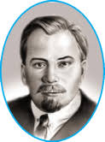

1. «Що говорив мені в лісі … ».

2. «І на верхів’ях лісу сонце …».

3. «… ж моє розуміло».

4. «А он в зеленому …».

5. «… хмарками небеса».

**Ключове слово**—автор даних рядків

|  |  |  |  |  |  |  |  |  |  |  |  |
| --- | --- | --- | --- | --- | --- | --- | --- | --- | --- | --- | --- |
|  |  |  |  |  |  |  | 1 |  |  |  |  |
|  |  |  |  | 2 |  |  |  |  |  |  |  |
|  |  |  |  |  |  |  | 3 |  |  |  |  |
|  |  |  |  |  |  |  | 4 |  |  |  |  |
|  |  |  | 5 |  |  |  |  |  |  |  |  |
|  |  | 6 |  |  |  |  |  |  |  |  |  |
| 7 |  |  |  |  |  |  |  |  |  |  |  |
|  |  |  |  | 8 |  |  |  |  |  |  |  |

**Т. Г. Шевченко**

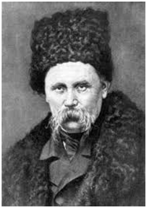

1. «Вітер з гаєм розмовляє, … з осокою».

2. «Поплив човен в синє …».

3. «Пливе човен по Дунаю один за …».

4. «Пливе … води повен»

5. «Садок … коло хати».

6. «Сім’я вечеря коло хати, … зіронька встає».

7. «А мати хоче научати, так … не дає».

8. «Поклала мати коло хати маленьких … своїх».

**Ключове слово** – прізвище автора даних віршованих рядків.

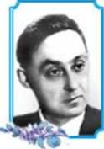**Грицько Бойко**

|  |  |  |  |  |  |  |  |  |
| --- | --- | --- | --- | --- | --- | --- | --- | --- |
|  |  |  | 1 |  |  |  |  |  |
| 2 |  |  |  |  |  |  |  |  |
|  | 3 |  |  |  |  |  |  |  |
| 4 |  |  |  |  |  |  |  |  |
| 5 |  |  |  |  |  |  |  |  |

1.Людина, яка постійно говорить неправду.

2.Група рядків вірша, об'єднаних змістом та римою.

3.Невеликий віршований твір повчального характеру.

4.Твір, у якому є вигадка, фантазія.

5.Доброзичливе,необразливе висміювання вад, вчинків людей.

**Ключове слово—** автор гумористичних творів для дітей.

**Світ дитинства у прозі**

|  |  |  |  |  |  |  |  |  |  |
| --- | --- | --- | --- | --- | --- | --- | --- | --- | --- |
| 1 |  |  |  |  |  |  |  |  |  |
|  |  |  |  |  |  |  |  |  |  |
|  |  |  |  |  |  |  |  | 2 |  |
|  |  |  |  |  |  | 3 |  |  |  |
| 4 |  |  |  |  |  |  |  |  |  |
|  |  |  |  |  |  |  |  |  |  |
|  |  |  | 5 |  |  |  |  |  |  |
|  |  |  |  |  |  |  |  |  |  |
| 6 |  |  |  |  |  |  |  |  |  |
|  |  |  |  |  |  |  |  |  |  |

**По горизонталі:**

4.Де можна було сховатися в негоду?

5.З чого проводилися змагання в таборі?

6.Що знайшли в лісі хлопці?

**По вертикалі:**

1.По що подалися хлопці з оповідання «Наше відкриття»?

2.Хто отримав звання кращого рибалки?

3.Від кого «утік» кінь?

**Прийди, весно з радістю!**

|  |  |  |  |  |  |  |  |  |  |
| --- | --- | --- | --- | --- | --- | --- | --- | --- | --- |
|  |  |  |  |  | 1 |  |  |  |  |
|  |  | 2 |  |  |  |  |  |  |  |
|  | 3 |  |  |  |  |  |  |  |  |
|  |  | 4 |  |  |  |  |  |  |  |
| 5 |  |  |  |  |  |  |  |  |  |
|  |  | 6 |  |  |  |  |  |  |  |
|  |  |  | 7 |  |  |  |  |  |  |

1.Є така у лісі птиця: 2.Балакуча скрекотуха

Світла денного боїться, Все почує, все підслуха,

Дзьоб гачком,великі очі Ліс швиденько облетить

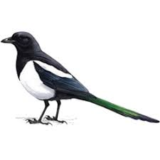 І не спиться їй щоночі. І про все розкаже вмить.

3.День у день працюю в гаї 4.Бідовий хлопчина

По корі дерев я б’ю Сіра свитина,

Та не цвяхи забиваю По дворах стрибає

Шкідників я дістаю. Крихти збирає.

5.Чорні фраки,білі сорочки,

На дротах сидять рядочком.

6.Навесні пташки носаті 7.Біла пташка понад морем

Оселились в нас на хаті Плаче, ніби в неї горе,

Довгоногі, довгошиї І далеко від землі

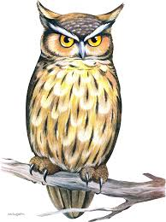 Жабенят ловити вміють. Проводжає кораблі.

**Ключове слово** — найкращий співак серед птахів.

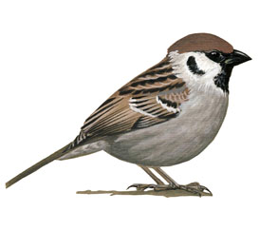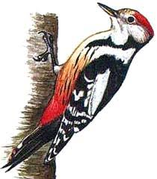

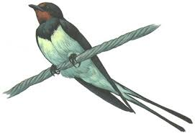

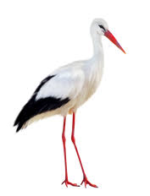

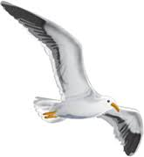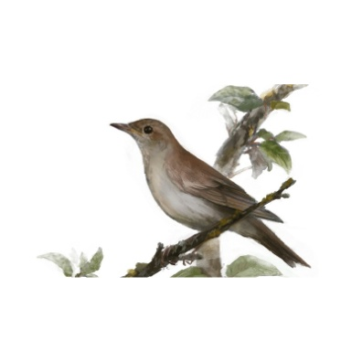

**Народні притчі**

|  |  |  |  |  |  |  |  |  |
| --- | --- | --- | --- | --- | --- | --- | --- | --- |
|  |  |  | 1 |  |  |  |  |  |
|  |  |  | 2 |  |  |  |  |  |
|  |  | 3 |  |  |  |  |  |  |
|  | 4 |  |  |  |  |  |  |  |
| 5 |  |  |  |  |  |  |  |  |
|  |  | 6 |  |  |  |  |  |  |

1.Хто знайшов колосок?

2.Овоч, який тягнула ціла родина.

3.Рудохвоста тварина, яка у всіх казках тільки хитрувала і обманювала.

4.Хто рятував півника від лисиці?

5.Хто подарував панові горобця?

6.Твір, у якому є вигадка, фантазія.

**Ключове слово** – невелике оповідання повчального характеру.

**Сторінками історії України**

|  |  |  |  |  |  |  |  |  |
| --- | --- | --- | --- | --- | --- | --- | --- | --- |
|  |  | 1 |  |  |  |  |  |  |
| 2 |  |  |  |  |  |  |  |  |
|  | 3 |  |  |  |  |  |  |  |
|  |  | 4 |  |  |  |  |  |  |
|  | 5 |  |  |  |  |  |  |  |
|  |  | 6 |  |  |  |  |  |  |
|  |  | 7 |  |  |  |  |  |  |
|  |  | 8 |  |  |  |  |  |  |

1.Автор першої історії України.

2.Хто з князів заповідав своїм синам жити в злагоді та мирі.

3.У кого шапка «травою підшита».

4.Один з кольорів українського прапора.

5.Скільки років було дівчинці, яка робила прикраси із соломи.

6.Як називався правитель Київської Русі.

7.Країна,в якій багато українців шукали заробітків.

8.Автор оповідання «Козак Голота».

**Ключове слово** – наші предки.

**Що було на початку світу**

|  |  |  |  |  |  |  |  |  |  |  |  |  |  |  |
| --- | --- | --- | --- | --- | --- | --- | --- | --- | --- | --- | --- | --- | --- | --- |
|  | 1 |  |  |  |  |  |  |  |  |  |  |  |  |  |
|  |  |  |  | 2 |  |  |  |  |  |  | 3 |  |  |  |
|  |  |  |  |  |  |  |  |  |  | 4 |  |  |  | 5 |
| 6 |  |  |  |  |  |  |  |  |  |  |  |  |  |  |
|  |  |  |  | 7 |  |  |  | 8 |  |  |  |  |  |  |
|  |  |  |  |  |  |  |  |  |  |  |  |  |  |  |
|  |  |  |  |  |  |  |  |  |  |  |  |  |  |  |
|  |  |  |  |  |  |  |  | 9 |  |  |  |  |  |  |
|  |  | 10 |  |  |  |  |  |  |  |  |  |  |  |  |
|  |  |  |  |  |  |  |  |  |  |  |  |  |  |  |

**По горизонталі :**

4.Грізний бог блискавки і грому.

6.Дивовижна квітка, у якій ховалося мале дитя.

7. Мисливець перетворився на … .

9.Дитя, яке було сховане в квітці, стало богом … .

10.Що є головним символом Великоднього свята у християн?

**По вертикалі :**

1.Сонце вийшло з яйця, що його зніс птах … .

2.Правнук Слави й Гука, нащадок могутніх гукрів.

3.Митець, який зробив крила.

5.Водяний хаос мав ім’я … .

8.Втіленням одвічної мрії людства про крила став … .

**Із скарбниці усної народної творчості**

|  |  |  |  |  |  |  |  |  |
| --- | --- | --- | --- | --- | --- | --- | --- | --- |
|  |  | 1 |  |  |  |  |  |  |
| 2 |  |  |  |  |  |  |  |  |
|  |  | 3 |  |  |  |  |  |  |
|  |  |  | 4 |  |  |  |  |  |
|  | 5 |  |  |  |  |  |  |  |

 1.Котився по полю… .

2.Місто, назване на честь жінки-козачки.

3. Ім’я мудрої дівчини .

4.Кого чоловік частував хлібом.

5.Ім’я хлопчика, знайденого в хмелю.

**Ключове слово** – автор даних творів .

**Н.Кир’ян «Євшан»**

|  |  |  |  |  |  |  |  |  |  |
| --- | --- | --- | --- | --- | --- | --- | --- | --- | --- |
| 1 |  |  |  |  |  |  |  |  |  |
|  |  |  | 2 |  |  |  |  |  |  |
|  | 3 |  |  |  |  |  |  |  |  |
|  | 4 |  |  |  |  |  |  |  |  |
|  |  | 5 |  |  |  |  |  |  |  |

1.Між зеленими килимами … гречка.

2.Хто співав у яблуневому саду.

3.Випурхують із своїх схованок.

4.Баба люта і холодна.

5.Удень по небу гуляє, а ввечері на землю сідає.

**Ключове слово** – рослина, символ пам’яті про рідну землю.

**Як не любити той край**

|  |  |  |  |  |  |  |  |  |  |
| --- | --- | --- | --- | --- | --- | --- | --- | --- | --- |
|  |  | 1 |  |  |  |  |  |  |  |
| 2 |  |  |  |  |  |  |  |  |  |
|  |  | 3 |  |  |  |  |  |  |  |
|  |  | 4 |  |  |  |  |  |  |  |
|  |  | 5 |  |  |  |  |  |  |  |
|  | 6 |  |  |  |  |  |  |  |  |
|  |  | 7 |  |  |  |  |  |  |  |

1.Чим пахне восени?

2.Як Арсен назвав лисеня?

3.Про що не треба забувати, напившись води?

4.З чим порівнює А.Качан землю?

5.Синонім до слова держава.

6.Село на Полтавщині, яке славиться гончарством.

7.Рослина – символ пам’яті про рідну землю.

**Ключове слово –** край, який не можна не любити

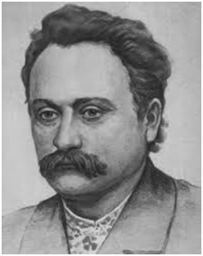**Іван Франко**

|  |  |  |  |  |  |  |  |  |  |  |
| --- | --- | --- | --- | --- | --- | --- | --- | --- | --- | --- |
|  |  |  | 1 |  |  |  |  |  |  |  |
|  |  | 2 |  |  |  |  |  |  |  |  |
|  |  |  | 3 |  |  |  |  |  |  |  |
| 4 |  |  |  |  |  |  |  |  |  |  |
| 5 |  |  |  |  |  |  |  |  |  |  |
|  |  |  | 6 |  |  |  |  |  |  |  |
| 7 |  |  |  |  |  |  |  |  |  |  |

1.Професія батька.

2.Село, в якому народився Іван Франко.

3.Ім’я лиса з казки поета.

4.Одна із професій Франка.

5.До чого перейняв любов Івась від матері.

6. Ім’я батька поета.

7. Хто говорив в казках письменника?

**Ключове слово** – як народ назвав поета.

**Леся Українка «Біда навчить»**

|  |  |  |  |  |  |  |  |
| --- | --- | --- | --- | --- | --- | --- | --- |
|  | 1 |  |  |  |  |  |  |
|  |  | 2 |  |  |  |  |  |
|  | 3 |  |  |  |  |  |  |
| 4 |  |  |  |  |  |  |  |
|  | 5 |  |  |  |  |  |  |
|  |  | 6 |  |  |  |  |  |

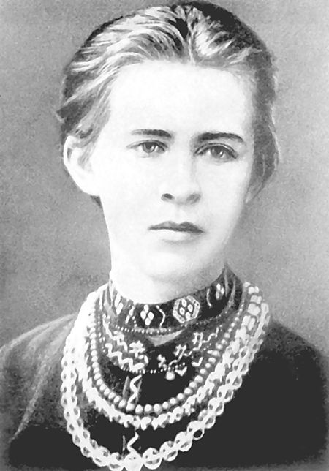

1. До кого першого звернувся горобець за порадою?

2.Хто радив вчитися красти ?

3. Хто налякав горобчика на болоті?

4.Хто дав пораду: «А от коли захочеш знати, скільки тобі літ жити,то се я можу тобі сказати»

5.Яка пора року навчила горобчика розуму?

6.Де мешкала сова?

**Ключове слово –** чого навчить біда.

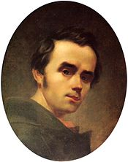**Кобзар**

|  |  |  |  |  |  |  |  |  |  |  |
| --- | --- | --- | --- | --- | --- | --- | --- | --- | --- | --- |
|  |  |  | 1 |  |  |  |  |  |  |  |
|  |  | 2 |  |  |  |  |  |  |  |  |
| 3 |  |  |  |  |  |  |  |  |  |  |
|  | 4 |  |  |  |  |  |  |  |  |  |
| 5 |  |  |  |  |  |  |  |  |  |  |
| 6 |  |  |  |  |  |  |  |  |  |  |





1. “Зацвіла у лузі червона …”.

2. “Зоре моя вечірняя, зійди над …”.

3. “Між ярами, над ставами … зеленіють”.

4. “Закувала …”.

5. “Село на нашій Україні, неначе … село”.

6. “Тече вода з-під явора”.

**Ключове слово** – збірка творів Шевченка .

**Неля Шейко-Медведєва «Лисиця,що впала з неба»**

|  |  |  |  |  |  |  |  |  |  |  |
| --- | --- | --- | --- | --- | --- | --- | --- | --- | --- | --- |
|  |  |  |  |  | 1 |  |  |  |  |  |
|  |  |  | 2 |  |  |  |  |  |  |  |
|  |  |  | 3 |  |  |  |  |  |  |  |
| 4 |  |  |  |  |  |  |  |  |  |  |

1.Той, хто пасе стадо, череду ,отару.

2.Боюсь я вовка і лисиці,

боюсь мисливської рушниці,

тому від страху перед ними

я сплю з відкритими очима.

3.Пишним хвостом славиться,

хитрункою називається.

 4.На колір – сірувата,

на вдачу – хитрувата.

«Кар-р» гукає,

курчат лякає.

**Ключове слово** – твір, призначений для театральної вистави.

**Байки**

|  |  |  |  |  |  |  |  |  |  |  |
| --- | --- | --- | --- | --- | --- | --- | --- | --- | --- | --- |
|  |  |  | 1 |  |  |  |  |  |  |  |
|  |  |  |  | 2 |  |  |  |  |  |  |
| 3 |  |  |  |  |  |  |  |  |  |  |
|  |  |  |  | 4 |  |  |  |  |  |  |

1.Кого зустріли приятелі, повертаючись з села в місто?

2.Хто вихваляв Півня?

3.Видатний український байкар.

4.Кого повчав котик Мурко?

**Ключове слово** – перший байкар.

**О. Пушкін**

|  |  |  |  |  |  |  |  |  |  |  |  |  |  |  |
| --- | --- | --- | --- | --- | --- | --- | --- | --- | --- | --- | --- | --- | --- | --- |
|  |  |  |  |  |  | 1 |  |  |  |  |  |  |  |  |
|  |  |  |  |  | 2 |  |  |  |  |  |  |  |  |  |
| 3 |  |  |  |  |  |  |  |  |  |  |  |  |  |  |
| 4 |  |  |  |  |  |  |  |  |  |  |  |  |  |  |
|  |  |  |  | 5 |  |  |  |  |  |  |  |  |  |  |
| 6 |  |  |  |  |  |  |  |  |  |  |  |  |  |  |

1. Героїня, яка загубила черевичок.

2. Казкова істота, в якої замість ніг риб’ячий хвіст.

3. В якій казці від уколу веретеном заснуло все королівство.

4.Дерев’яна лялька з довжелезним носом, про яку склав казку Карло Коллоді.

5. Видатні німецькі брати-казкарі.

6.Маленький , товстий, дотепний чоловічок з пропелером на спині.

**Літературні казки зарубіжних письменників**

|  |  |  |  |  |  |  |  |  |  |  |  |  |
| --- | --- | --- | --- | --- | --- | --- | --- | --- | --- | --- | --- | --- |
|  |  |  |  |  |  |  | 1 |  |  |  |  |  |
|  |  |  |  |  |  |  |  |  |  |  |  |  |
|  |  |  |  |  | 2 |  |  |  |  |  |  |  |
|  |  |  |  |  |  |  |  |  |  |  | 3 |  |
|  |  |  | 4 |  |  |  | 5 |  |  |  |  |  |
| 6 |  |  |  |  |  |  |  |  |  |  |  |  |
|  |  |  |  |  |  |  |  |  |  |  |  |  |
|  |  |  |  |  |  |  |  |  |  |  |  |  |
|  |  |  |  |  |  |  |  |  |  |  |  |  |
|  |  |  |  |  |  |  |  |  |  |  |  |  |
|  |  |  |  |  |  |  |  |  |  |  |  |  |

**По горизонталі:**

2. Каченя мало добре, щире … .

5.Хто врятував лебідку від коршуна?

6.В кого перетворилося гидке каченя?

**По вертикалі:**

1.Що зацікавило Мартіно?

2.Кого зустрів Мартіно в палаці?

3.Хто очолював дозор із тридцяти трьох богатирів?

4.Хто на високій ялиночці співав пісні?

**В.Лучук «Скільки річок в Україні?»**

|  |  |  |  |  |  |  |  |  |
| --- | --- | --- | --- | --- | --- | --- | --- | --- |
| 1 |  |  |  |  |  |  |  |  |
| 2 |  |  |  |  |  |  |  |  |
|  |  | 3 |  |  |  |  |  |  |
|  |  | 4 |  |  |  |  |  |  |
|  | 5 |  |  |  |  |  |  |  |

1.Полтавчанки зорять у свічадо на … .

2.Річка—символ України.

3.Один із Черемошів.

4.Де розпростер своє плесо Дністер.

5.Котить буйні води … .

**Ключове слово** – водойми .

***Відповіді.***

***Цікава книга природи***

1.Ворота.2.Листочки.3.Білка.5.Чорногуз.6.Кульбабка.

Ключове слово — осінь.

***Мова — дивний скарб***

1.Азбука.2.Мова.3.Словник..4.Диктант.5.Літеру.6.Жить.

Ключове слово — Коваль.

***Похвала книгам***

По горизонталі:5.Пергамент.6.Ярослав.7.Бібліотека

По вертикалі:1.Федоров.2.Сонце.3.Папірус.4.Каталог.

***Чарівні казки***

1.Рукавичка.2.Журавель.3.Дереза.4.Ведмідь.5.Вовк.6.Півник.7.Кіт

Ключове слово — чарівні.

***Прислів’я***

1.Допоможе.2.Горобець.3.Плоди.4.Словечко.5.Двері.6.Кінцями.7.Відмір.

Ключове слово — Молодці

***А.Дімаров “Для чого людині серце”***

По горизонталі:4.Чоловічки.5.Доброї.6.Серце.

По вертикалі:1.Сльози.2.Холоду.3.Лікар.

***Літературні казки***

По горизонталі:4.Окуляри.5.Крос.7.Жорна.

По вертикалі:1.Лікар.2.Лялька.3.Цирк.6.Серце.

***Л.Глібов. Байки***

1.Чужому. 2.Голуб. 3.Товаристві. 4.Рак. 5.Літо. 6.Стрибунець

Ключове слово – мораль.

***О.Олесь***

1.Струмок.2.Грало.3.Серце.4.Ліску.5.Цвітуть.

Ключове слово – Олесь.

***Т.Г.Шевченко***

1.Шепче.2.Море.3.Водою.4.Човен.5.Вишневий.6.Вечірня.7.Соловейко.

Ключове слово – Шевченко.

***Г.Бойко***

1.Брехун.2.Строфа.3.Байка.4.Казка.5.Гумор.

Ключове слово – Бойко.

***Світ дитинства у прозі***

По горизонталі:4.Хатинці.5.Рибалка.6.Мурашник.

По вертикалі:1.Горіхи.2.Славко.3.Віталик.

***Прийди весно з радістю***

1.Сова.2.Сорока.3.Дятел.4.Горобець.5.Ластівка.6.Лелека.7.Чайка.

Ключове слово – соловей.

***Народні притчі***

1.Півник.2.Ріпка.3.Лисиця.4.Котик.5.Дівчина.6.Казка

Ключове слово – притча.

***Сторінками історії України***

1.Нестор. 2.Ярослав. 3.Голота. 4.Жовтий. 5.Дев’ять. 6.Князь. 7.Канада. 8.Пригара.

Ключове слово – слов’яни.

***Що було на початку світу***

По горизонталі:4.Перун.6.Лотос.7.Ластівка.9.Ра.10.Яйце

По вертикалі:1.Гоготун.2.Мисливець.3.Дедал.5.Нун.8.Ікар.

***Із скарбниці усної народної творчості***

1.Віночок. 2.Сміла. 3.Маруся. 4.Вовк. 5.Богдан.

Ключове слово – народ.

***Н.Кир’ян «Євшан»***

1.Біліє. 2. Цвіркун. 3.Пташки. 4.Зима. 5.Сонце.

Ключове слово – євшан.

***Як не любити той край***

1.Яблуками.2.Ласочка.3.Джерело.4.Корабель.5.Країна.6.Опішня.7.Євшан.

Ключове слово – Україна.

***Іван Франко***

1.Коваль.2.Нагуєвичі.3.Микита.4.Перекладач.5.Пісні.6.Яків.7.Звірі.

Ключове слово – Каменяр.

***Леся Українка “Біда навчить”***.

1.Курка.2.Сорока.3.Бузько.4.Зозуля.5.Зима.6.Дуплі.

Ключове слово – розуму.

***Кобзар***

1.Калина.2.Горою.3.Верби.4.Зозуленька.5.Писанка.6.Явора.

Ключове слово – Кобзар.

***Неля Шейко-Медведєва «Лисиця,що впала з неба»***

1.Пастух. 2.Заєць. 3.Лисиця. 4.Ворона.

Ключове слово – п’єса.

***Байки***

1.Ведмідь.2.Зозуля.3.Глібов.4.Петруся.

Ключове слово – Езоп.

***О.Пушкін***

1.Попелюшка.2.Русалонька.3.Шипшинка.4.Піноккіо.5.Грімм.6.Карлсон.

Ключове слово – Пушкін.

***Літературні казки***

По горизонталі:2.Серце.5.Гвідон.6.Лебідь.

По вертикалі:1.Дорога.2.Сеньйора.3.Чорномор.4.Білка.

***В.Лучук. Скільки річок в Україні***

1.Ворскла.2.Дніпро.3.Чорний.4.Карпати.5.Тиса.

Ключове слово – річки.